СИНТЕЗ, СТРОЕНИЕ И СВОЙСТВА НОВЫХ КОМПЛЕКСОВ ОКСОВАНАДИЯ(IV) С АНИОНАМИ ТРИФТОРУКСУСНОЙ КИСЛОТЫ
Бажина Е.С., Александров Г.Г., Кискин М.А., Ефимов Н.Н., Сидоров А.А., Новоторцев В.М., Ерёменко И.Л.
Институт общей и неорганической химии им. Н.С. Курнакова,
г. Москва
evgenia-VO@mail.ru

Взаимодействием трифлата ванадила [VO(H₂O)₅](CF₃SO₃)₂ с 2,2'-дипиридилом (bpy) и трифторацетатом лития в MeCN в мольном соотношении 1:1:3 впервые получен тетраядерный гетерометаллический комплекс [Li₂(VO)₂(CF₃COO)₆(bpy)₂] (1), центросимметричная молекула которого имеет строение, иное, чем у ранее полученных нами соединений [Li₂М₂(RCOO)₆(bpy)₂] (М=Co^{II}, Ni^{II}, Cu^{II}, Zn^{II} и Cd^{II}; RCOO⁻ = piv, α-naph, β-naph, (Bu^{t})₂bzo). Атомы V и Li в комплексе 1 связаны мостиковыми трифторацетат-анионами и атомом кислорода ванадильной группы V=O. При замене в аналогичном синтезе 2,2'-дипиридила на 2,6-бис(2-пиридил)-4(1H)-пиридон (OH-terpy) и 2,2';6',2"-терпиридин (terpy) образуются моноядерные комплексы [VO(CF₃COO)₂(OH-terpy)] (2) и [VO(CF₃COO)₂(terpy)]·MeCN (3), отличающиеся взаимным расположением донорных атомов N и O лигандов в координационной сфере металлоцентра. В комплексе 2 в транс-положении к атому O группы V=O находится атом О карбоксильной группы, в то время как в молекуле 3 эту позицию занимает средний атом N терпиридинового лиганда.
В ИК-спектрах соединений 1-3 регистрируются полосы поглощения при 1714-1674, 1441-1448 и 718-724 см⁻¹ относящиеся соответственно к ν_{as}(COO⁻), ν_{s}(COO⁻) и δ(COO⁻) координированных карбоксилатных анионов СF₃COO⁻. Интенсивные полосы ν(С–F) находятся в интервале 1147-1129 см⁻¹. Кроме того, в спектрах всех соединений присутствуют группы полос при 1610-1566 и 1498-1409 см⁻¹, соответствующих ν(С=С) и ν(C=N) гетероциклических лигандов. Характеристические полосы ν(V=O) регистрируются в спектрах комплексов 1-3 при 953, 981 и 975 см⁻¹ соответственно.
По данным магнетохимических измерений для комплексов 3 и 1 значения μ_{eff} постоянны в интервале температур 12-300 K и хорошо согласуются с теоретическими значениями для одного (3) и двух (1) изолированных атомов V(IV) (S = 1/2, g = 2).

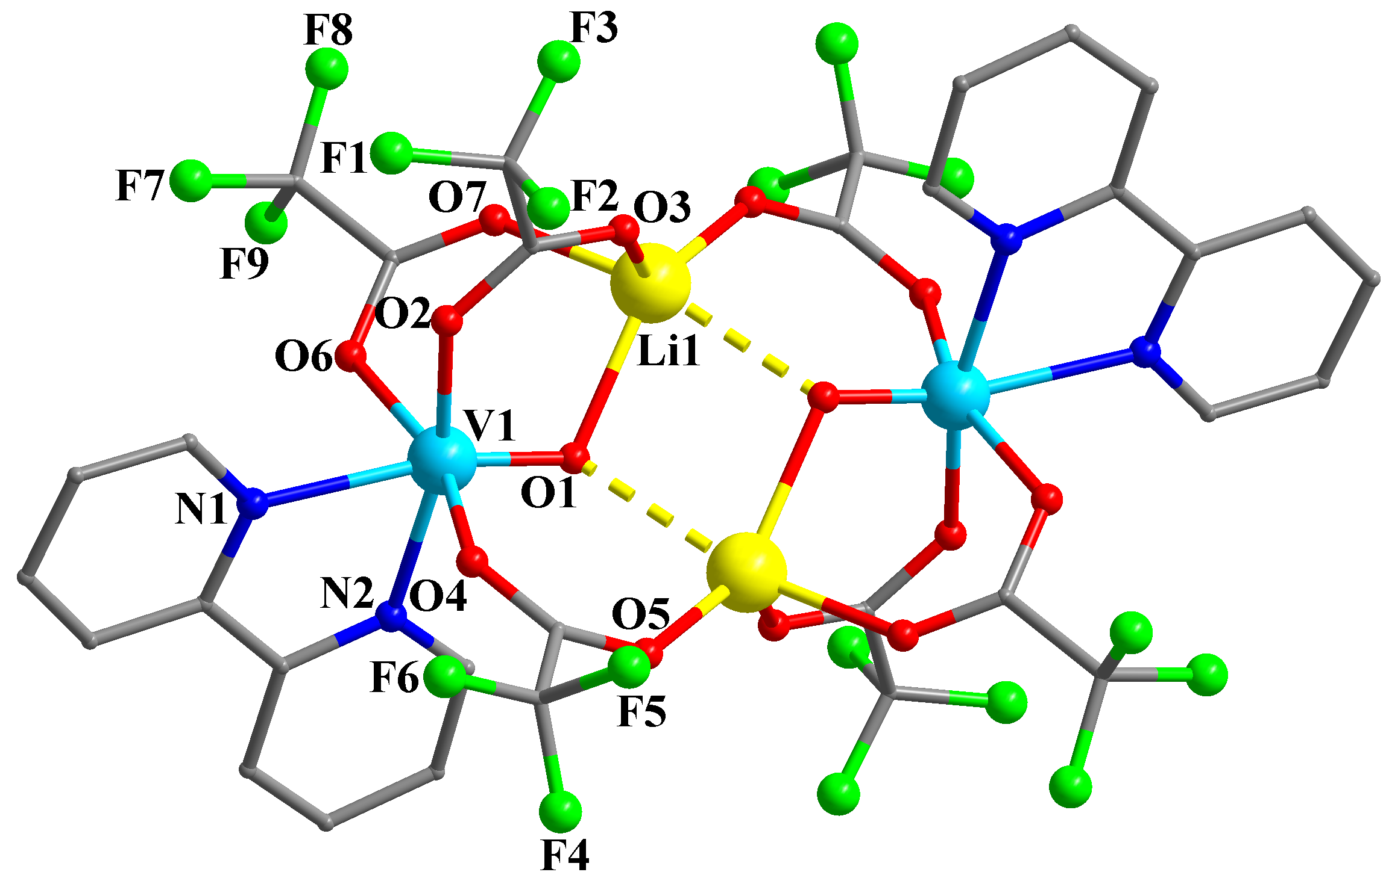
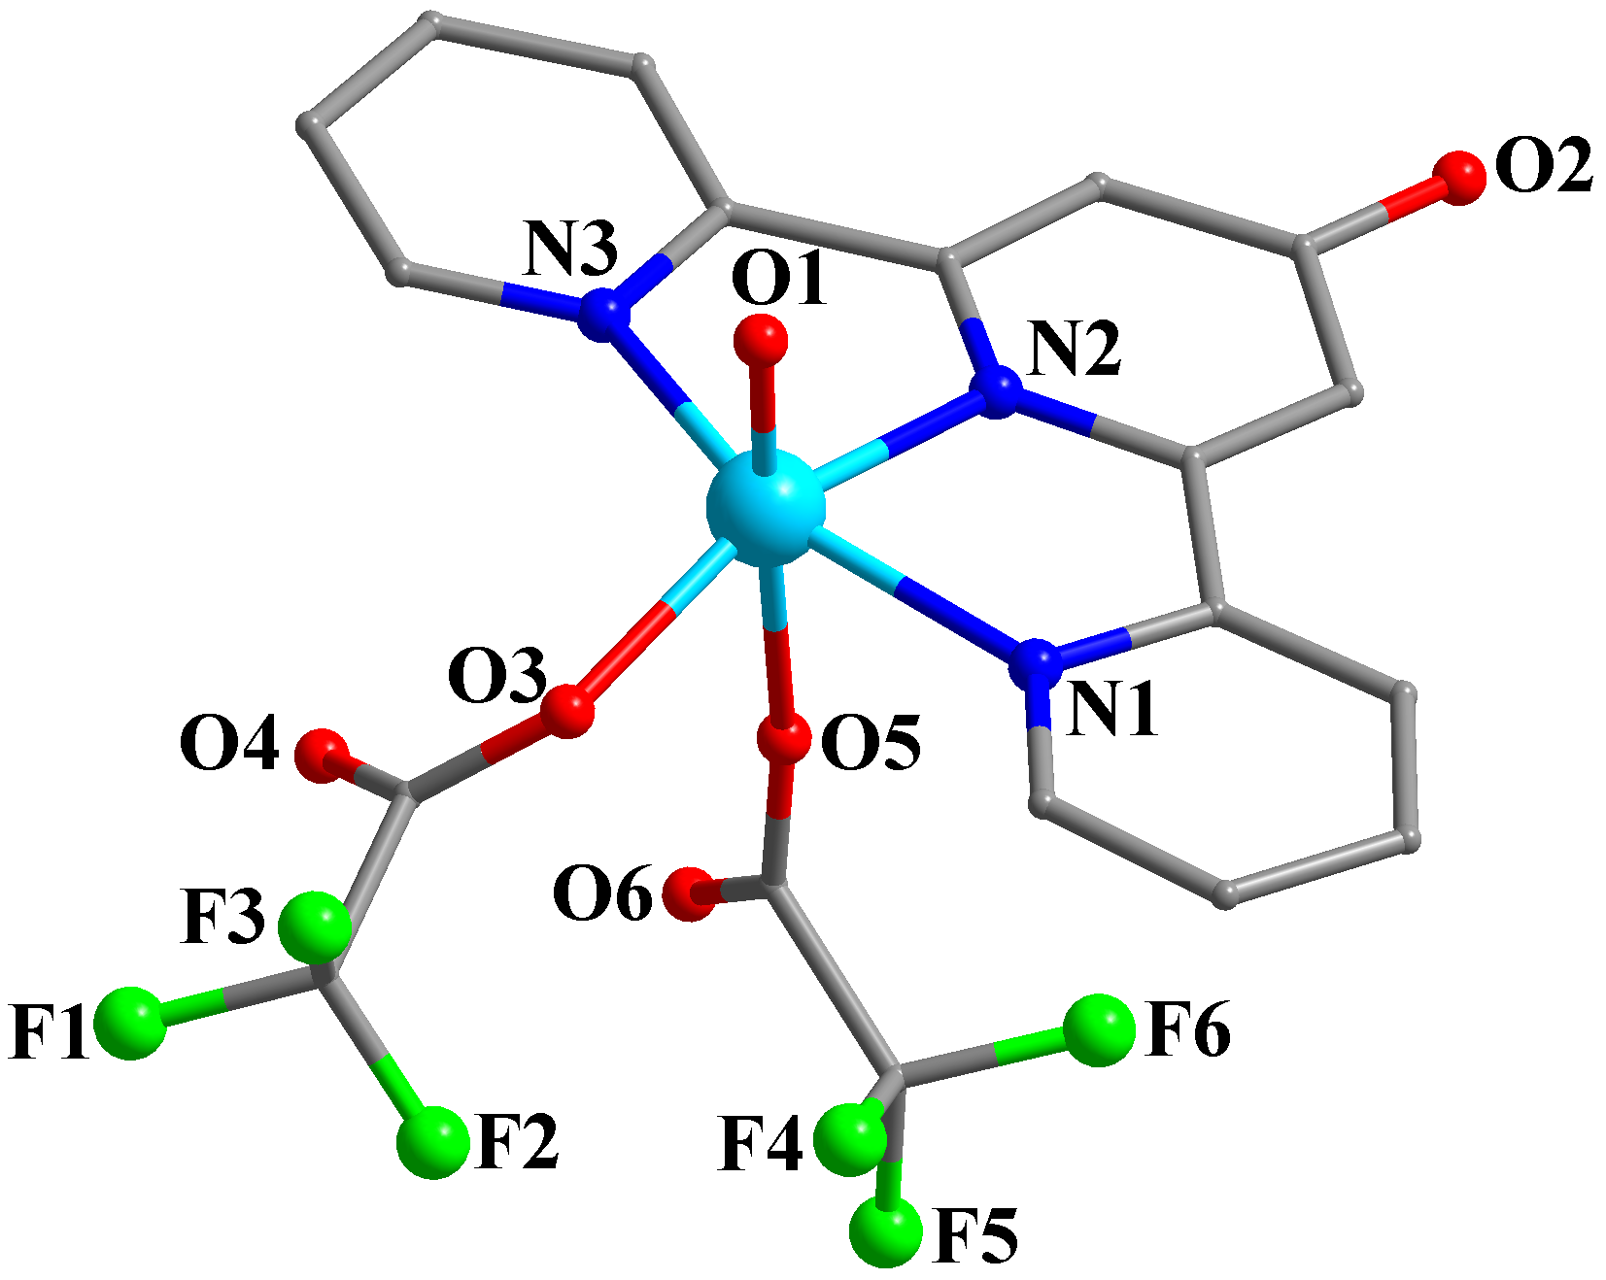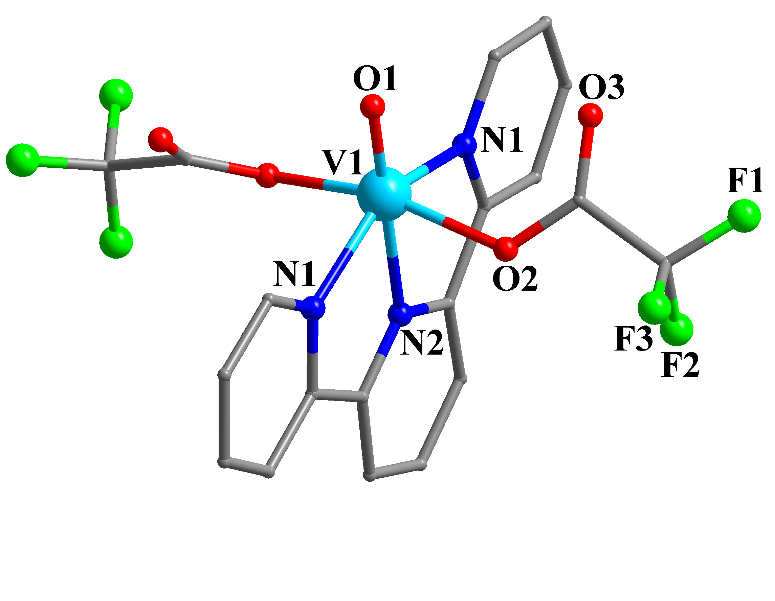

Работа выполнена при финансовой поддержке Российского фонда фундаментальных исследований (проекты №№ 13-03-00682, 13-03-12430, 14-03-01116, 14-03-31292), Президиума Российской академии наук и Совета по грантам при Президенте Российской Федерации (гранты МК-2917.2014.3 и НШ-4773.2014.3).

